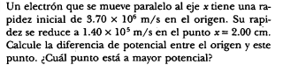

Datos

Con la ley de la conservación de la energía

Después

Como respuesta

V(0)es mayor que v(2)

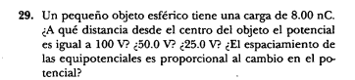

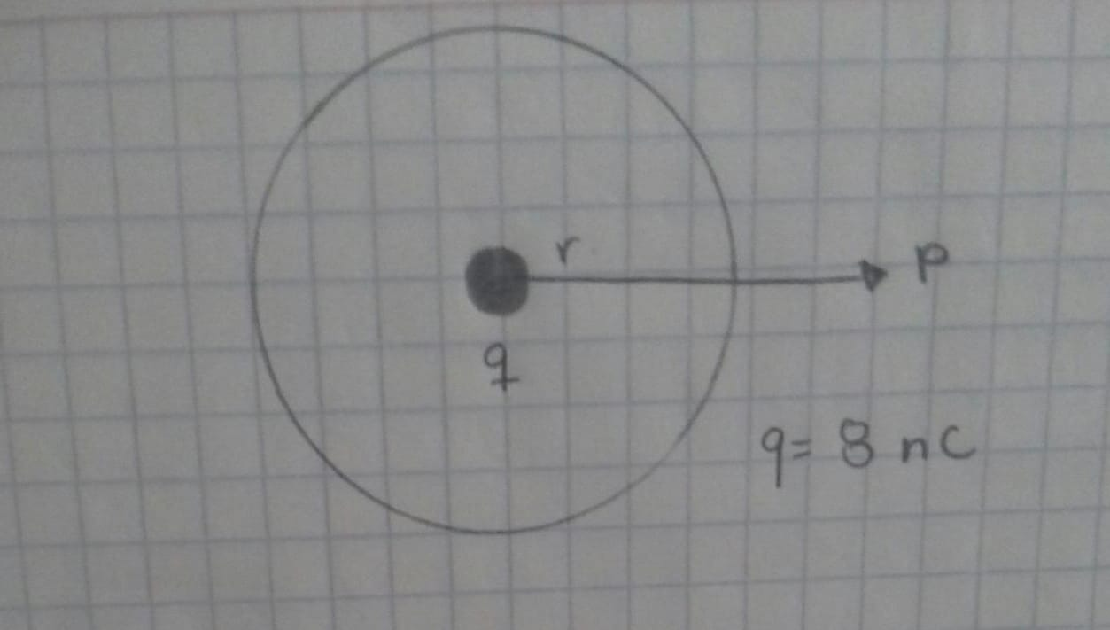

Tenemos que hallar el radio

Entonces

Cuando encontramos r cuando vp=50v

Hacemos

El espaciamiento de las equipotencias es poporcial al potencial





*a)*

*b)*

*c)* Tienen la misma diferencia de potencial porque los dos están conectados a una misma batería.

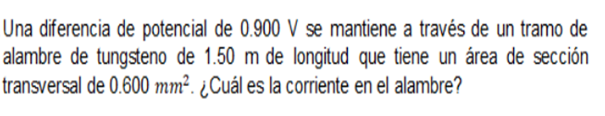

Dos conductores con cargas netas de +10µC y -10µC tienen una diferencia de potencial de 10V. Determine a) la capacitancia del sistema y b) la diferencia de potencia entre los dos conductores si las cargas se incrementan hasta +100µC y -100µC.

*a)*

*b)*

¿Cuánta carga existe en cada placa de un capacitor de 4µF cuando se conecta a una batería de 12V?

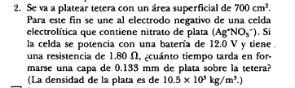

En la**electrodeposición** descripta**cada catión de plata que migra hacia el cátodo aporta una carga elemental,** por otro lado se puede decir que el volumen de plata a depositar es:



Teniendo en cuenta que l**a densidad de la plata es de 10490 kg por metro cúbico** y que **la masa molar de la plata es de 108 gramos por mol**, podemos hallar la cantidad de moles que se van a depositar en la tetera:

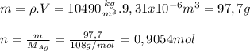

Ahora **la cantidad total de carga** que fluirá hacia la tetera para formar la capa solicitada de plata es:



Tenemos que**si la resistencia de la celda electrolítica es de 1,8 ohmio**s y **está alimentada con 12V**, la corriente es:



La corriente también es **la carga movilizada por unidad de tiempo**, suponiendo que esta es constante, el **tiempo para movilizar toda la carga necesaria** es:

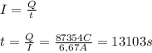

O pasado a horas:

